オフサイトＰＰＡ方式による県有施設への太陽光発電設備等導入業務 仕様書（案）
資料２

１ 業務名称
オフサイトＰＰＡ方式による県有施設への太陽光発電設備等導入業務

２ 業務の目的
本業務は、青森県が所有する土地に太陽光発電設備等を導入し、平時の電源として利用することにより温室効果ガス排出量を削減することを目的として、オフサイトＰＰＡ方式による電力供給を行うものである。

３ 事業内容
（１）事業概要
ア 事業者は、青森県の示す土地に対して現地調査、設備容量検討及び構造調査を行う。
イ 事業者は、設備（太陽光発電設備及び付帯設備をいう。以下、同じ。）設置が可能な施設における設置場所の提供を受け、設備を導入する。
ウ 事業者は、設備の運転管理及び維持管理を自らの責任で行う。
エ 事業者は、当該設備で発電した電力を、当該設備を設置した施設に供給する。
オ 運転期間終了後や設備導入された施設の廃止の場合等、設備が使用できなくなった場合は、事業者は設備を撤去する。
カ 設備の撤去の際に、事前に青森県から譲渡の希望があった際は、事業者は青森県と協議の上で設備を青森県へ譲渡できるものとする。

- 事業期間等
ア 事業期間は、協定を締結した日から設備の撤去完了日までとする。
イ 原則として、令和８年３月３１日（火）までに設置工事を完了し、電力供給開始は、令和８年７月１日（水）を予定するものとするが、各期間については、協議により決定する。
ウ 運転期間は、電力供給開始から２０年間を基本とするが、県と事業者の協議により、決定するものとする。また、事業期間中に県の都合により施設が一定期間休館あるいは改修工事等を行う場合は、期間の延長等について、協議を行うものとする。

- 契約単価
ア 事業者提案時における電力供給契約単価の上限は、税込31円/kWhとする。
イ 青森県は、施設に供給された電力使用量に契約単価を乗じた代金を事業者に支払う。
ウ 電力使用量は、検定を受けた電力量計により計測されたものとする。
エ 契約単価は、電力使用量に対する電力料金単価のみとする。
オ 月別又は時間帯別に異なる単価は使用できないものとする。
カ 基本料金単価の設定は、行わないものとする。
キ 契約単価には、設備の設置、運用、維持管理、撤去、租税公課等、本事業の目的を達成するために必要となる一切の諸経費を含めるものとする。
ク 契約単価は、原則、契約期間中において一定額とする。

４ 設備工事前の調査・手続
（１）現地調査
候補施設の状況を十分に把握するために、資料等の収集、施設関係者への聞き取り、現地測定、既設設備の確認等の必要な調査を実施する。調査は、太陽光発電設備の設置に係る課題を青森県と協議した上で行うものとする。
（２）設備容量検討
太陽光発電設備の容量は、調査結果や電力シミュレーションから精査し、適切な容量とする。
事業者は、太陽光発電設備により発電した電力について、単独で発電した電力を最大限自家消費できるように努める。
（３）構造検討
地震力、風圧力、積雪荷重、その他外力に対して設備の耐久性が問題ないことを書面により報告する。
（４）各種関係手続
事業者は、現地調査、設備容量検討を行い、必要に応じて各種関係手続を行った上で、結果を青森県に提出する。
設備の設置が、各種法令の規定に適合していることが確認できる書類を青森県に提出する。
青森県が上記調査結果等を確認し、設備設置可能と判断した土地について、地方自治法（昭和２２年法律第６７号）第２３８条の４第２項第４号に基づく行政財産使用許可の申請をし、賃貸借契約により貸付を受けることとする。
設備設置対象土地の賃借料は、最大事業期間において、全額免除とする。
事業者に提供する面積は、設備の水平投影面積として算定されたものとする。太陽光発電設備については間隔をあけて設置する場合、その隙間の面積を含むものとする。
各種法令の規定に基づき届出等手続を要する場合には、事業者が所管官庁にて必要な手続を行う。

５ 設備の設置
事業者は、設備工事前の調査・手続を行ったあとに、施設への設備の設置を行う。設置の条件は以下のとおりとする。
（１）太陽光発電設備
太陽光発電設備及び付帯設備の固定は、建築設備耐震設計・施工指針（最新版）に基づき行うものとする。設計用地震力の計算の際は、耐震性能は耐震クラスＳを適用すること。
太陽光発電設備はＪＥＴ認証を取得したものであること、又はＪＥＴ認証に相当する品質及び安全基準に準拠した製品であること。
（２）その他の事項
事業者は、施設を事業以外の用途に使用してはならない。
事業者が本仕様書に定める事項を履行しないときは、当該施設の提供を取り消すことがある。この場合、事業者の責任と負担において施設から設備を速やかに撤去する。
運転期間終了後や設備導入された施設の廃止の場合等、設備が使用できなくなった場合は、事業者は設備を撤去する。
事業者は、対象となる施設管理者等への説明業務（工事・運営に関する内容説明、非常時の設備操作説明、マニュアル作成等）を行う。内容等については青森県と協議のうえで決定する。
事業者は、国の補助金を活用する場合には、申請等について青森県と協議するとともに、申請書等の提出にあたってはあらかじめ青森県の承認を得ること。

６ 工事の実施（工事における配慮事項・安全対策・停電対応）
工事に当たっては、原則として公共建築工事標準仕様書及び公共建築改修工事標準仕様書に準拠して施工する。ただし、特別な事情が生じた場合は、別途協議により決定する。
[仕様書]
公共建築工事標準仕様書（建築工事編、電気設備工事編、機械設備工事編）
公共建築改修工事標準仕様書（建築工事編、電気設備工事編、機械設備工事編）
また、設備に係る設計、材料、工事、維持管理に当たっては、電気事業法、建築基準法、再生可能エネルギー電気の利用の促進に関する特別措置法（FIT法）、廃棄物の処理及び清掃に関する法律等の関係法令を遵守するものとする。設備の設置の条件は以下のとおりとする。
・日影、反射光、輻射熱及び騒音による周辺への影響について調査し、十分配慮した設計・施工をし、影響が懸念される場合には対策を施す。地域住民及び施設管理者から苦情等があった場合は、事業者の責任により、誠実かつ速やかに適切な対応を行う。
・事業者は施設への設備導入に先立って、詳細設計を行い、平面図、立面図、電気設備図面（PDF形式データ）、工程表等を青森県に提出し、確認を受ける。
・施工にあたり、青森県が施工に係る書類を求めるときは、別途提出する。
・施工にあたり、青森県の所有施設の利用や安全に支障が起きないよう、施設管理者と協議の上、十分に注意を払った工事手法及び工程を計画し、実施する。
・既設設備等の保守点検や施設の維持管理に支障を生じさせない計画とする。
・設備に係る配線ルートについては、施設の保安上・管理上支障がないルートを選定の上、青森県との協議により決定する。設備には、施設の電気工作物と識別ができるように要所に本事業のものであることが分かるような表示を行う。
・工事中の安全対策の実施、施設管理者及び近隣住民との調整等は事業者において十分に行う。
・工事完成時には、現場で青森県の確認を受け、公共建築工事標準仕様書に基づく完成図書等を1部作成し、青森県に引き渡すものとする。なお、完成図面は、PDF形式データ、CADデータを提出する。

７ 電力供給・維持管理（保安・点検）・報告・非常時等の基本仕様
事業者は、設備による電力供給・維持管理・報告を行う。また、非常時においては適切な対応を行うものとする。条件については以下のとおりとする。
・事業者は、青森県と、責任分界点、保全の内容及び費用負担等を協議し、維持管理に努め、適切な保守点検計画を提出する。さらに、設備が故障した場合は、直ちに青森県に連絡の上、事業者の責任と負担において修理を行う。なお、毎年１回以上点検を行い、積雪による故障や、腐食、さび、変形、基礎の沈下、隆起、ボルト、金具のゆるみ等の確認を行うものとする。
・事業者からの企画提案内容が達成できないことによる損失は、原則として、事業者の負担とする。
・設備に異常又は故障があり、電力供給に影響を及ぼす場合は、事業者は速やかに修理等を実施し、機能の回復を行う。
・対象土地について、青森県が別途、改修工事等を実施する際は、必要に応じて設備の一時的な運転停止及び一時撤去、保管、再設置に応じること。また、設備の移設に伴う費用負担が発生した場合、県の負担とする。一時撤去に伴う停止期間分の売電収入の補償は行わないものとし、契約期間の延長等について、県と事業者で協議する。
・事業期間中に施設の移譲や売却などを行う場合は、同等の条件でPPA事業を継続することを条件として移譲等を行うほか、必要に応じて設備を移設する他の施設を提示し、青森県が移設費用の全部を負担する。移設後の契約条件については青森県と事業者で協議のうえ定める。
・青森県が自家消費した電力に付随する二酸化炭素排出削減等の環境価値については、青森県に帰属するものとすること。
・事業者は、当該設備を設置した施設について、設備導入による温室効果ガス排出量削減効果の検証方法を青森県に提示し、運転期間中において実際の削減効果の検証を行う。事業者は検証結果を毎年青森県に報告し、青森県はそれを確認する。
・大規模地震、大型台風等の災害発生後は原則として設備全般の点検を行い、被害拡大防止、安全対策に万全を期すこと。

８ 責任分担の基本事項
上記を含め、事業実施にあたり予測される「リスクと責任分担」については「別紙２」及び下記のとおりとする。また、これに定めのないものは協議により決定する。
・事業者は本事業により、青森県及び第三者に損害を与えないようにすること。なお、損害が発生した場合に備え、損害保険として、火災保険、地震保険及び賠償責任保険（もしくはこれらと同等の補償内容の他の保険）に加入し、青森県へ写しを提出すること。また、青森県及び第三者に損害を与えた場合は、事業者が補償責任を負い、事業者の責任において速やかに対応するものとする。事業者が責任を負うべき事項で、青森県が責任を負うべき合理的理由があるものや現時点で分担が決定されていないものについては、別途協議を行う。
・事業者の都合により事業期間の途中で事業を中止した場合又は事業期間が終了した場合は、事業者の費用負担により発電設備及びその他付帯設備の撤去を行い、施設等の原状回復を行うものとする。
・事業者は本事業上知り得た内容、情報等を青森県の許可なく第三者に漏らしてはならない。

９ 設備仕様
出力１ＭＷ以上、２ＭＷ未満の太陽光発電設備とし、発電設備及び付帯設備の仕様の詳細については、企画提案によるものとする。

１０ その他
青森県が保有する資料について、事業者から本事業の遂行上必要となる資料の要求があった場合には、青森県の判断において貸与するものとする。貸与を受ける事業者は、貸与資料の目録を作成するとともに、事業完了後に全貸与資料を返納しなければならない。
本事業の目的を達成するために必要な事項は、本仕様書に定めのないことであっても、実施するものとする。
その他、本仕様書に定める事項に疑義が生じたとき、又は定めのない事象が発生したときは、青森県と事業者で協議して決定するものとする。

別紙１ 対象施設概要

１ 電力供給施設
（１）施設概要
青森県庁舎（〒030-8570 青森県青森市長島一丁目１番１号）
（２）供給電気方式等
ア 供給電気方式 ：交流３相３線式
イ 供給電圧（標準電圧） ：６，０００ボルト
ウ 標準周波数 ：５０ヘルツ
エ 受電方式 ：１回線受電方式
（３）契約電力、予定使用電力等
ア 予定契約電力 ：１，８００キロワット
イ 予定使用電力量 ：６，８４０，０００キロワット時

２ 太陽光発電設備設置場所
（１）土地概要
旧八戸北高等学校南郷校舎野球場（〒031-0111 青森県八戸市南郷大字市野沢鞍掛５番３）
（２）面積
約２３，６６０平方メートル

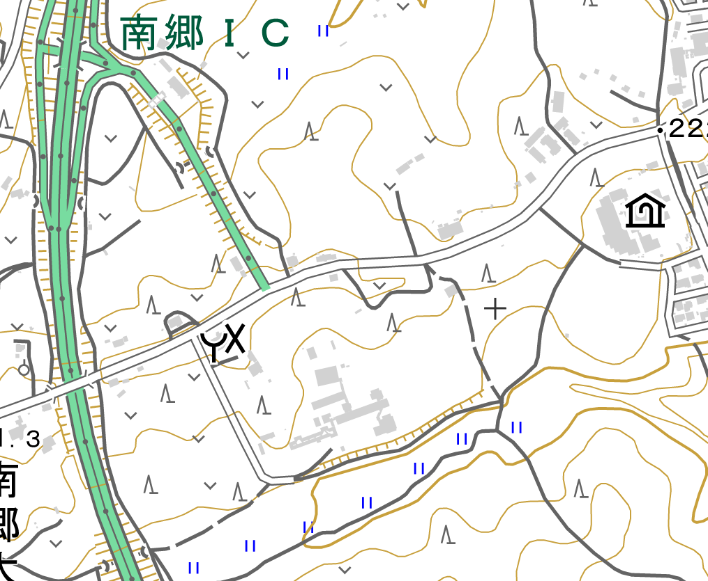

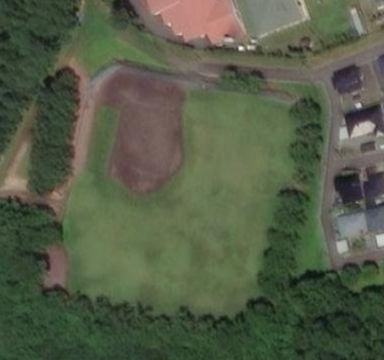

対象土地

（提供 国土地理院）

別紙２ 予想されるリスクと責任分担

リスクの種類 |  | リスクの内容 | 負担者
 |  | リスクの内容 | 青森県 | 事業者
共通 | 募集要項の誤り | 実施要領や仕様書の記載事項に重大な誤りがある場合 | 〇
共通 | 提案書類の誤り | 提案書類の誤りにより目的が達成できない場合 |  | 〇
共通 | 第三者賠償 | 設備に起因する騒音・振動・漏水・脱落・飛散等による場合 |  | 〇
共通 | 安全性の確保 | 設計・建設・維持管理における安全性の確保 |  | 〇
共通 | 環境の保全 | 設計・建設・維持管理における環境の保全 |  | 〇
共通 | 法令・条例等の変更 | 設計・建設・維持管理に影響のある法令・条例等の変更 |  | 〇
共通 | 保険 | 設備の設計・建設における履行保証保険及び維持管理期間のリスクを保証する保険 |  | 〇
共通 | 事業の中止・延期 | 青森県の指示によるもの（事業者に起因するものを除く） | 〇
共通 | 事業の中止・延期 | 発電開始に必要な許可等の遅延によるもの |  | 〇
共通 | 事業の中止・延期 | 事業者の事業放棄、破綻によるもの |  | 〇
共通 | 瑕疵担保 | 設備に係る隠れた瑕疵の担保責任 |  | 〇
共通 | 不可抗力 | 天災・暴動等による事業の変更・中止・延期 |  | 〇
計画・設計段階 | 物価 | 物価変動 |  | 〇
計画・設計段階 | 応募にかかる費用 | 応募に係る旅費・印刷代等の負担 |  | 〇
計画・設計段階 | 資金調達 | 必要な資金の確保に関すること |  | 〇
建設段階 | 物価 | 物価変動 |  | 〇
建設段階 | 用地の確保 | 資材置き場の確保に関する施設管理者との調整 |  | 〇
建設段階 | 工事遅延・未完工 | 工事遅延・未完工による電力供給（運転）開始の遅延 |  | 〇
建設段階 | 性能 | 要求仕様不適合（施工不良を含む） |  | 〇
建設段階 | 一時的損害 | 発電開始前に工事目的物等に関して生じた損害 |  | 〇
支払関連 | 支払遅延・不能 | 電気使用料の支払いの遅延・不能によるもの | 〇
支払関連 | 金利 | 市中金利の変動 |  | 〇
維持管理関連 | 計画変更 | 用途の変更等、青森県の責による事業内容の変更 | 〇
維持管理関連 | 維持管理費の上昇 | 維持管理費用の増大 |  | 〇
維持管理関連 | 天候不良 | 天候不良による発電量の減少 |  | 〇
維持管理関連 | 県有施設損傷 | 設備に係る事故・火災による青森県施設及び設備の損傷 |  | 〇
維持管理関連 | 県有施設損傷 | 設備に起因する県有施設への障害 |  | 〇
維持管理関連 | 県有施設損傷 | 県有施設に起因する事故・火災による施設及び設備損傷 | 〇
保証関連 | 性能 | 要求仕様不適合（施工不良を含む） |  | 〇
保証関連 | 性能 | 仕様不適合による施設・設備への損害、県有施設運営・業務への障害 |  | 〇

